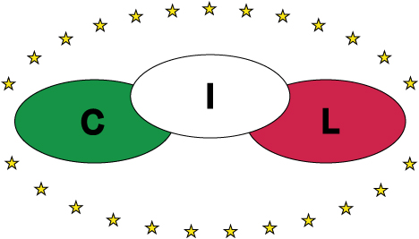
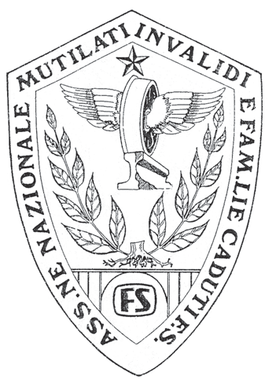
A,N.M.I.F.C.F.S E CONFEDERAZIONE INTERCATEGORIALE LAVORATORI
INVITANO I PENSIONATI E I LAVORATORI AL
CONVEGNO SULLA REVERSIBILITA’
CHE SI SVOLGERA’ A
TORINO 13 MARZO 2013
DALLE ORE 15.00 ALLE ORE 17.30
PRESSO IL SALONE POLIVALENTE A. GAGLIOTI DEL DLF – DOPOLAVORO FERROVIARIO NELLA STAZIONE DI TORINO P.N. - IN VIA SACCHI 61 TORINO

RELATRICE
SEGRETARIO NAZIONALE CIL PENSIONATI
ORIANA VENTURI
INTERVERRANNO:

I RAPPRESENTANTI DELLE ASSOCIAZIONI DEI PENSIONATI:
- ASS. NAZ. MUTILATI E INVALIDI DELLE FERROVIE DELLO STATO
- LOTTE DEI PENSIONATI
- FEDERSPEV
- ANLAFER

I POLITICI : UN RAPPRESENTANTE PER OGNI PARTITO

INTERVENTI DEI PARTECIPANTI:
PREVIA RICHIESTA SCRITTA DA CONSEGNARE AL TAVOLO DELLA PRESIDENZA. PER MOTIVI LEGATI AL TEMPO SARANNO ACCETTATE SOLTANTO LE PRIME 10 RICHIESTE PRESENTATE IN ORDINE PROGRESSIVO.
______________________ AVVISO______________________
L’incontro e il dibattito sono stati ritenuti molto importanti per mantenere in vita una battaglia sacrosantamente giusta in un momento dove l’istituto della pensione è un facile bersaglio da colpire e da eliminare tra i diritti sociali faticosamente conquistati dal popolo Italiano. Il Convegno si prefigge di fornire ulteriori spiegazioni e motivazioni su un tema previdenziale che non riguarda soltanto coloro che sono stati già colpiti dal lutto, ma anche i futuri superstiti.
ANMIFC.FS TORINO Via Sacchi 20 – Bin. 1 Torino P.N. tel. FS 959 23549 Urb. 0116653594

